MANUTENÇÃO DE ESCALAS

A manutenção de escalas possui como pré-requisito o cadastro de funcionários e a geração das escalas do mesmo.
Sugerimos sempre realizar as manutenções tão logo o usuário receba a informação do fato ocorrido, evitando assim sobrecarga de informação e esquecimento do usuário.

Operacional>>Ocorrências>>Ocorrências Funcionários

A tela de lançamento para todos os tipos de ocorrências que abordaremos nesse documento é sempre a mesma, conforme veremos mais abaixo, porém é importante termos ciência que alguns tipos de ocorrências que abordaremos não estará disponível desde o princípio para os clientes, sendo necessário habilitar o uso em tabelas de apoio.
Numero da Ocorrência-> quando for incluir uma ocorrência nova, deixar com código zero. Se informar algum código, sistema irá pesquisar a ocorrência salva com o numero em questão.
Data da Ocorrência-> Data da ocorrência lançada (sistema preenche automaticamente).
Hora da Ocorrência-> Hora da ocorrência lançada (sistema preenche automaticamente).
Grupo de Ocorrência-> Grupo de ocorrência lançada (sistema preenche automaticamente)
Tipo de Ocorrência-> Tipo de ocorrência lançada (abordaremos cada tipo nesse documento)
Atendente-> Nome do usuário que lançou a ocorrência (sistema preenche automaticamente quando usuário não for SOLUCAO)
Observação-> Texto livre para usuário colocar observações
Botão Documento-> Após gravar a ocorrência, possibilita anexar documentos de vários formatos (word, excel, pdf, jpg, etc).

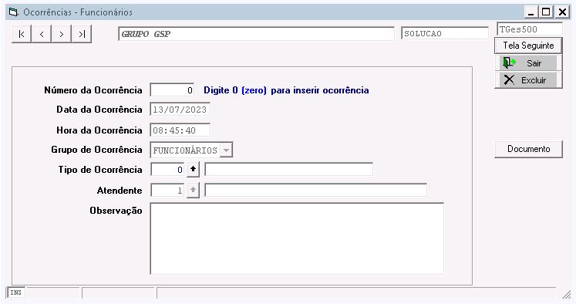
* Legenda – MANUTENÇÃO DE ESCALA - OCORRENCIAS FUNCIONARIOS

Para inseris anexos nas ocorrências (qualquer tipo de ocorrência) atentar para os campos abaixo:

Seq-> número sequenciador da linha (1, 2, 3, etc)
Tipo-> selecionar o tipo de documento que será anexado (word, excel, jpg, pdf, etc)
Nome Documento-> Nome que será dado ao documento
Endereço-> caminho de onde está o documento. Neste ponto sugerimos o usuário usar o botão ‘VINCULAR’ que está mais abaixo da tela. Através dele, o usuário pode navegar pelo explorador do Windows até localizar o documento desejado para anexar.

Botão Abrir-> ao selecionar a linha do documento desejado e clicar no botão, o sistema irá abrir o documento desejado para o usuário.

Atenção-> só é possível anexar um total de 999 linhas/documentos POR ocorrência.

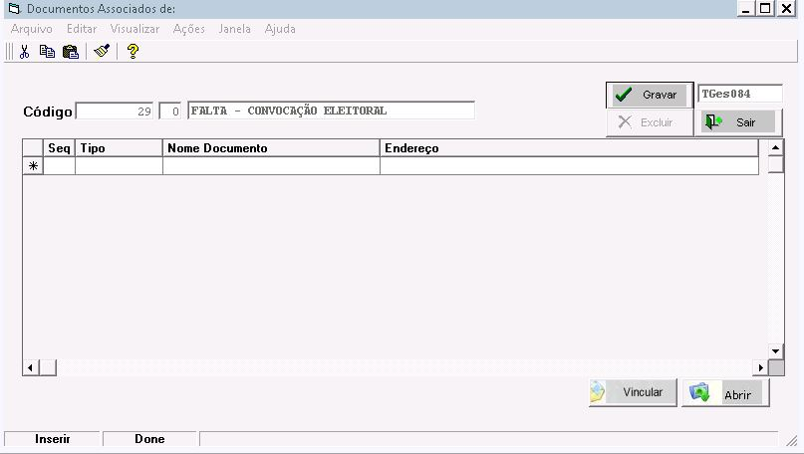
* Legenda – MANUTENÇÃO DE ESCALA - OCORRENCIAS FUNCIONARIOS – INSERINDO ANEXO

Imagem
*Legenda – Calibri 9
Texto – fonte Calibri 11

Faltas

Para qualquer tipo de falta (atestado, não justificado, abonada ou justificada sem atestado) a forma de lançamento sempre será a mesma, diferenciando apenas uma opção que falaremos um pouco mais abaixo.
Ao selecionar o tipo de falta desejado (indiferente se foi incluído alguma observação ou não), deve-se clicar em ‘tela seguinte’.

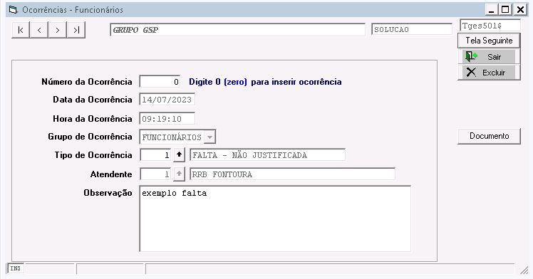
* Legenda – MANUTENÇÃO DE ESCALA - OCORRENCIAS FUNCIONARIOS - FALTAS

Na tela seguinte, será apresentado diversos campos conforme especificação abaixo:
Funcionário-> Informar quem é/foi o funcionário faltante
Data da falta-> Data da falta em questão
Numero de dias-> Quantidade de dias CORRIDOS de falta
Horário Inicial e Final-> Sistema mostra o horário que o colaborador estava escalado de acordo com o campo de ‘Data da Falta’
Não terá substituto-> Informativo para o sistema se a falta terá ou não cobertura (mesmo que o usuário ainda não saiba quem é o substituto no momento do lançamento).
Dentro do quadro de ‘Substituto’, Funcionário-> informar quem será o substituto, caso o usuário saiba no momento do lançamento da falta.
Dentro do quadro de ‘Substituto’, número de dias-> Quantidade de dias CORRIDOS que o substituto informado no campo anterior realizará de cobertura.
Clinica médica-> Caso o tipo de falta lançada seja do tipo ATESTADO, poderá ser preenchido qual a clinica médica foi realizado a consulta*
Médico-> Caso o tipo de falta lançada seja do tipo ATESTADO, poderá ser preenchido com qual o médico foi realizado a consulta*
CID-> Informar o código da CID, se houver.

*-> Clinica e Médico são cadastrados como FORNECEDORES no sistema, para apender a cadastrar, verificar o manual de cadastro de Fornecedores.

Ao preencher os campos de Funcionário, Data da Falta e Numero de dias, sistema apresentará a tela abaixo para que o usuário selecione de qual posto o colaborador faltou, pois o mesmo poderia estar em mais de um posto no dia e a falta pode ter ocorrido em apenas um dos postos do funcionário.
Usuário deve apenas selecionar o posto que deseja registrar a falta e conferir na parte de baixo da lista os dias que sofrerão alteração.

OBS-> Caso os dias que sofrerão alteração não sejam os dias desejados, clique em SAIR e revise os campos de Funcionário, Data da Falta e Numero de dias na tela anterior.

Ao concluir é só clicar em ‘Confirma’ e o sistema gravará.

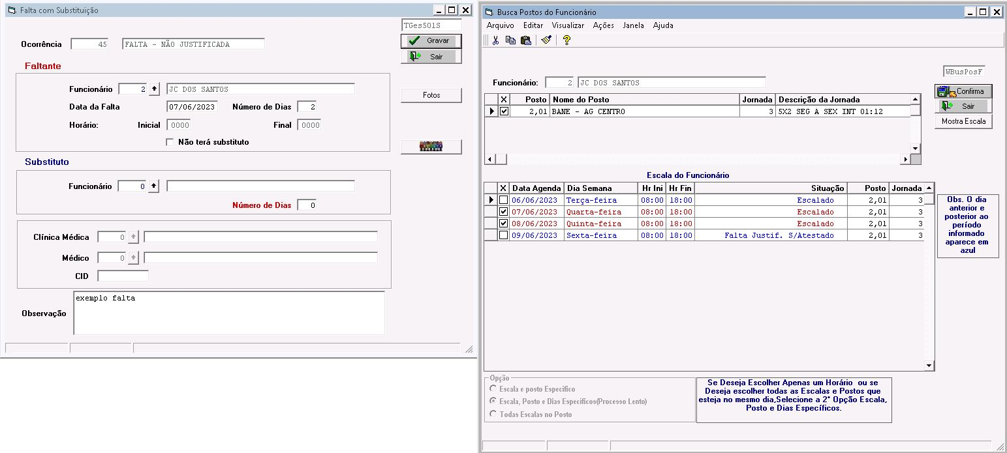
* Legenda – MANUTENÇÃO DE ESCALA - OCORRENCIAS FUNCIONARIOS - FALTAS TELA SEGUINTE

Muda occ falta

Utilizado para alterar uma falta não justificada para Justificada, Suspensão, Atraso Justificado ou Folga Compensada.
Importante o colaborador já estar com a falta não justificada lançada

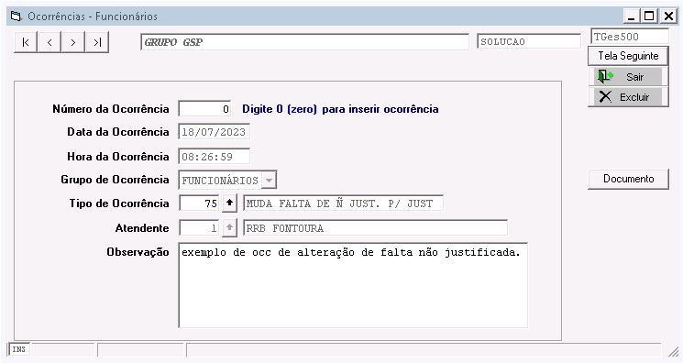
* Legenda – MANUTENÇÃO DE ESCALA - OCORRENCIAS FUNCIONARIOS - MUDA OCC FALTA

Na tela seguinte, será apresentado diversos campos conforme especificação abaixo:

Justificativa/Suspensão/Folga-> Selecionar para qual das opções disponíveis a falta não justificada será alterada.
Funcionário-> Selecionar qual o funcionário faltante.
Data inicial da Falta-> Informar data inicial da falta que será alterada.
Numero de dias-> Informar numero de dias CORRIDOS que será alterado da falta original, baseando-se na data de inicio informada no campo anterior.
Código da Ocorrência-> Informar para qual justificativa será alterada a falta originalmente não justificada.
Clinica médica-> Caso o tipo de falta selecionado seja do tipo ATESTADO, poderá ser preenchido qual a clinica médica foi realizado a consulta*
Médico-> Caso o tipo de falta selecionado seja do tipo ATESTADO, poderá ser preenchido com qual o médico foi realizado a consulta*

*-> Clinica e Médico são cadastrados como FORNECEDORES no sistema, para apender a cadastrar, verificar o manual de cadastro de Fornecedores.

Ao concluir é só clicar em ‘Gravar e o sistema finalizará o processo.

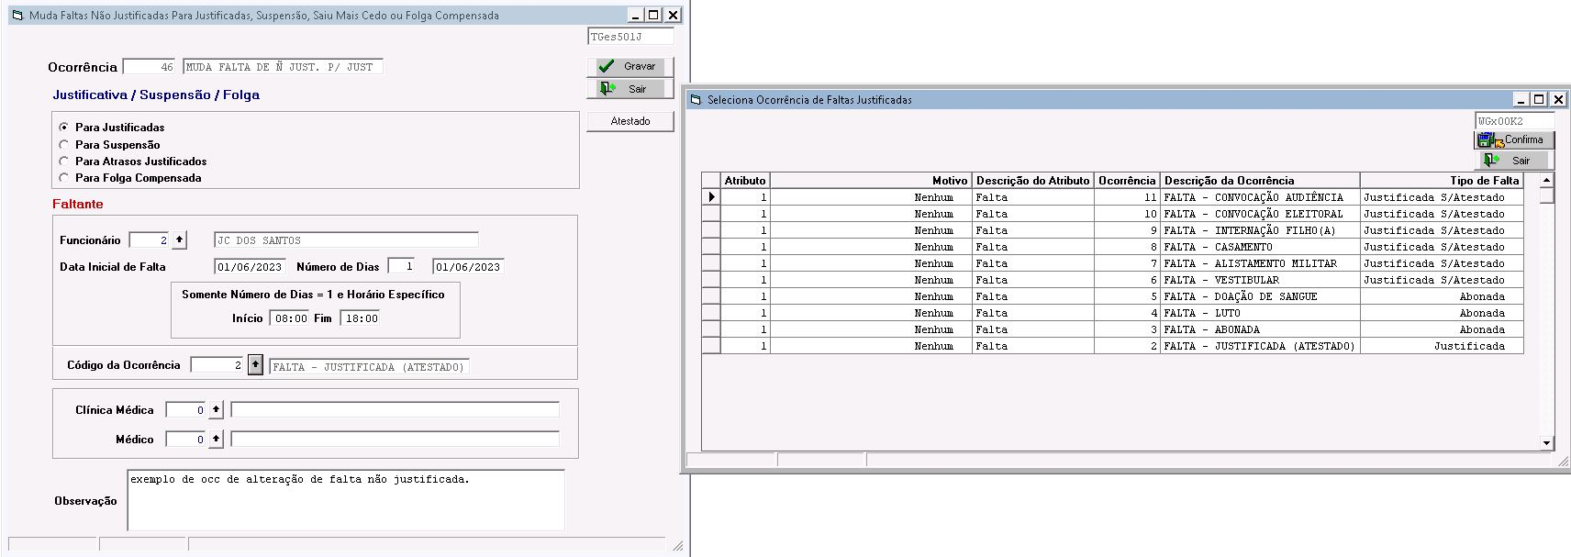
* Legenda – MANUTENÇÃO DE ESCALA - OCORRENCIAS FUNCIONARIOS - MUDA OCC FALTA - TELA SEGUINTE

Atrasos/Saída Antecipada

Ocorrências de atraso e saída antecipada (indiferente se justificado ou não) sempre irão realizar alteração ou no horário inicial ou no horário final do colaborador, fazendo assim com que ele entre atrasado no serviço ou saia mais cedo.

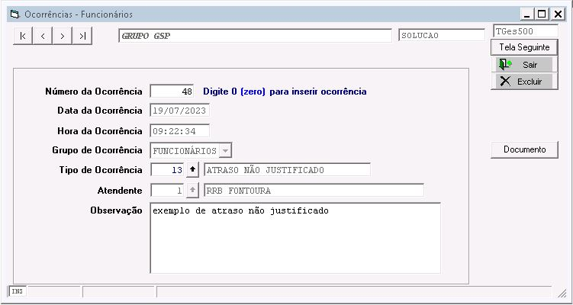
* Legenda – MANUTENÇÃO DE ESCALA - OCORRENCIAS FUNCIONARIOS - ATRASO

Na tela seguinte, será apresentado diversos campos conforme especificação abaixo:

Funcionário-> Selecionar qual o funcionário que terá seu atraso ou saída antecipada lançada.
Data Atraso-> Data que ocorreu o atraso ou saída antecipada do colaborador.
Posto-> Sistema apresenta em qual posto o colaborador está no dia, para conferencia se o atraso/saída antecipada a ser lançada de fato ocorreu no posto em questão.
Horário Atual inicial e final-> Sistema mostra o horário original da escala do colaborador (horário que deveria de ser executado).
Novo horário inicial e final-> Horário real executado (se for atraso, o horário INICIAL deve ser POSTERIOR ao horário original, se for saída antecipada o horário FINAL deve ser ANTERIOR ao horário original). Importante salientar que NÃO é possível lançar ambas as situações ao mesmo tempo, caso o funcionário tenha atraso e saída antecipada no mesmo dia, usuário deve lançar uma ocorrência só com o atraso e depois lançar outra só com a saída antecipada.
Clinica médica-> Caso o tipo de atraso/saída antecipada selecionado seja JUSTIFICADO, poderá ser preenchido qual a clinica médica foi realizado a consulta*
Médico-> Caso o tipo de atraso/saída antecipada selecionado seja JUSTIFICADO, poderá ser preenchido com qual o médico foi realizado a consulta*

*-> Clinica e Médico são cadastrados como FORNECEDORES no sistema, para apender a cadastrar, verificar o manual de cadastro de Fornecedores.

Ao concluir é só clicar em ‘Gravar’ e o sistema finalizará o processo.

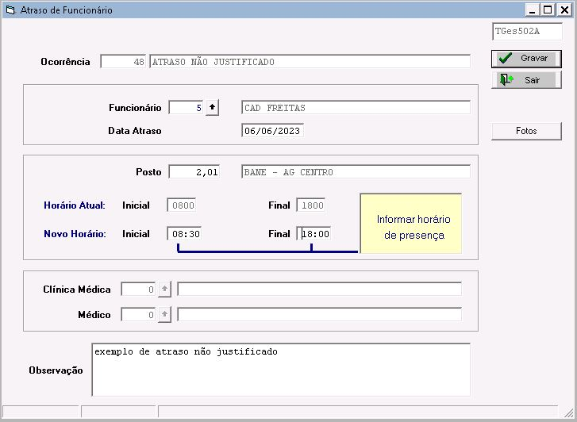
* Legenda – MANUTENÇÃO DE ESCALA - OCORRENCIAS FUNCIONARIOS - ATRASO- TELA SEGUINTE

Liberações

Possibilita liberar a escala de um colaborador por um determinado período, deixando-o livre para assumir outra escala em outro lugar ou ser usado como cobertura de algum outro colaborador.
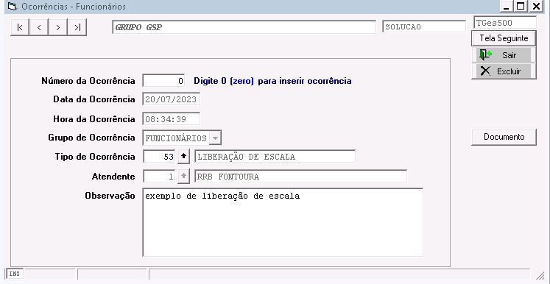
* Legenda – MANUTENÇÃO DE ESCALA - OCORRENCIAS FUNCIONARIOS - LIBERAÇÃO

Na tela seguinte, será apresentado diversos campos conforme especificação abaixo:

Funcionário-> Selecionar qual o funcionário que será liberado.
Data Inicial-> Data inicio a liberação.
Tipo Férias-> não será possível informar, sistema só habilita esse item quando o lançamento da ocorrência for de férias.
Dias de Afastamento-> número de dias CORRIDOS da escala que será liberado (sistema só liberará para os dias que o colaborador já tenha de escala gerada no momento do lançamento).
Imprime Doc-> se marcado como SIM, ao gravar a ocorrência, sistema solicitará ao usuário um documento tipo .dot de modelo para imprimir um documento de liberação de escala conforme o modelo informado.
Motivo-> motivo do afastamento do funcionário em relação a escala (motivo deve ser previamente cadastrado em tabelas de apoio).
Opção ‘Liberação Definitiva’-> informa ao sistema que deve remover o nome do colaborador da lista de funcionários fixos da escala atual, fazendo com que nas próximas gerações da escala que o colaborador foi liberado, seja necessário informar outro colaborador no lugar da pessoa que foi liberada (ou reincluir manualmente o funcionário na escala). Veja imagem ‘MANUTENÇÃO DE ESCALA - OCORRENCIAS FUNCIONARIOS – LIBERAÇÃO DEFINITIVA’ demonstrando que o nome do funcionário foi removido da lista de funcionários fixos da escala.

Ao concluir é só clicar em ‘Gravar’ e o sistema finalizará o processo.

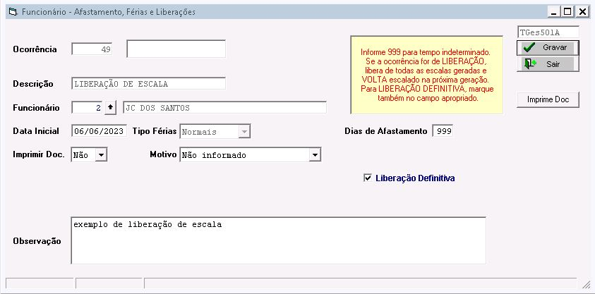
* Legenda – MANUTENÇÃO DE ESCALA - OCORRENCIAS FUNCIONARIOS - LIBERAÇÃO- TELA SEGUINTE

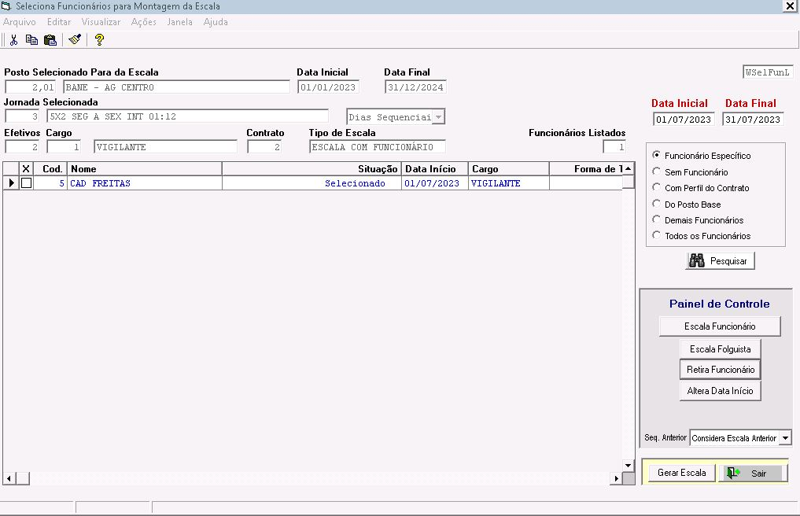
* Legenda – MANUTENÇÃO DE ESCALA - OCORRENCIAS FUNCIONARIOS – LIBERAÇÃO DEFINITIVA

Férias

As ocorrências de férias são importantes para o sistema ter o controle das férias assim como do custo do colaborador no posto, podendo ou não ter substituto.

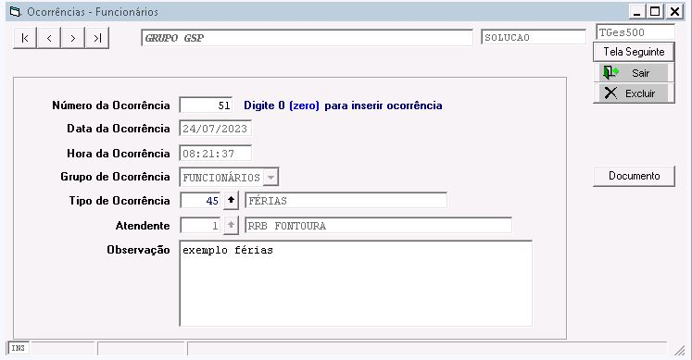
* Legenda – MANUTENÇÃO DE ESCALA - OCORRENCIAS FUNCIONARIOS - FÉRIAS

Na tela seguinte, será apresentado diversos campos conforme especificação abaixo:

Funcionário-> Selecionar qual o funcionário que será lançado as férias.
Data Inicial-> Data inicio das férias.
Tipo Férias-> Com opção de ‘Normais’, ‘Vendidas’, ‘Abono’ e ‘Sem direito’, possibilita o sistema saber se o colaborador permanecerá trabalhando ou não no período.
Dias de Afastamento-> número de dias CORRIDOS da escala que será dado como férias (de acordo com o tipo de férias selecionado anteriormente).
Data de Retorno-> Sistema calculará automaticamente com base na data inicial das férias e do numero de dias informado.
Imprime Doc-> se marcado como SIM, ao gravar a ocorrência, sistema solicitará ao usuário um documento tipo .dot de modelo para imprimir um documento de liberação de escala conforme o modelo informado.
Motivo-> motivo do afastamento do funcionário em relação a escala (motivo deve ser previamente cadastrado em tabelas de apoio).
Opção ‘Liberação Definitiva’-> não será possível informar, sistema só habilita esse item quando o lançamento da ocorrência for de liberação.
50% do 13º-> Informar se as férias em questão terá adiantamento de 50% do 13º ou não. Tal função é apenas informativa e apresentada posteriormente no relatório de férias.

OBS-> ao preencher os campos de ‘Data Inicial’ e ‘Tipo Férias’, sistema apresentará mensagem conforme abaixo

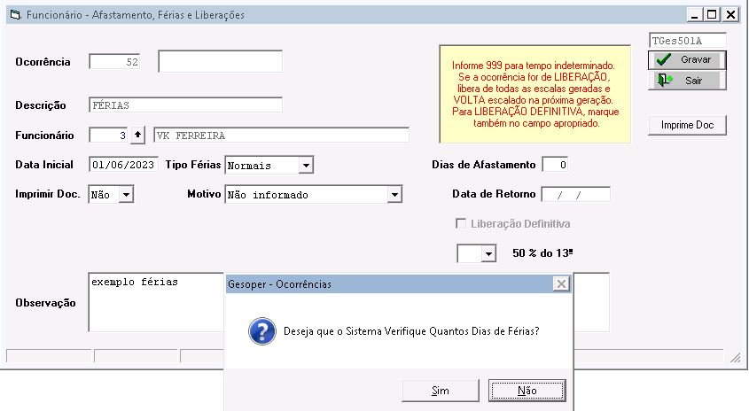
* Legenda – MANUTENÇÃO DE ESCALA - OCORRENCIAS FUNCIONARIOS - PERIODO AQUISITIVO

Ao informar que ‘SIM’, sistema solicitará o período aquisitivo para calcular quantos dias o colaborador possui direito a férias.
Basta informar data inicial e final do período aquisitivo e confirmar.

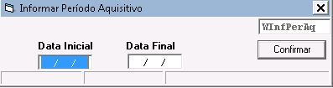
* Legenda – MANUTENÇÃO DE ESCALA - OCORRENCIAS FUNCIONARIOS - PERIODO AQUISITIVO PREENCHIMENTO

Sistema apresentará o calculo realizado e informará o total de dias que ele tem direito a férias, devendo o usuário apenas clicar no ‘OK’ e prosseguir (importante observar que o sistema apenas SUGERE o numero de dias, por isso o usuário tem total liberdade de alterar o numero de dias de férias

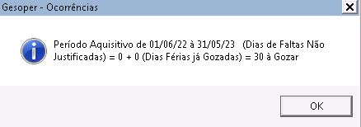
* Legenda – MANUTENÇÃO DE ESCALA - OCORRENCIAS FUNCIONARIOS - PERIODO AQUISITIVO MENSAGEM

Ao preencher todos os campos, usuário deve clicar em ‘Gravar’ para concluir o lançamento das férias.
Caso o colaborador já possua escalas geradas no período das férias, sistema questionará se o usuário gostaria de informar o substituto nesse momento. Para inclusão do substituto, verificar manual de manutenção de escalas.

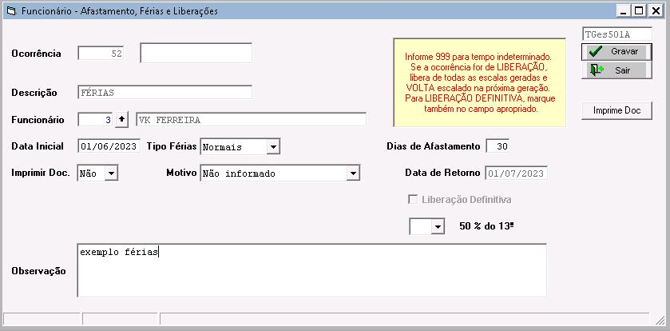
* Legenda – MANUTENÇÃO DE ESCALA - OCORRENCIAS FUNCIONARIOS - FÉRIAS PREENCHIDO

Afastamento

As ocorrências de afastamento devem ser lançadas contabilizando o 16º dia que o colaborador está ausente em diante, os 15 primeiros dias são considerados como falta de atestado, ou seja, para alguém que está afastado por 120 dias (licença maternidade, por ex), deve ser lançado 15 dias de faltas justificadas (que é o período que a empresa ainda paga o colaborador) e 105 dias de afastamento (que é o período que o colaborador de fato está afastado, sendo pago pelo governo).

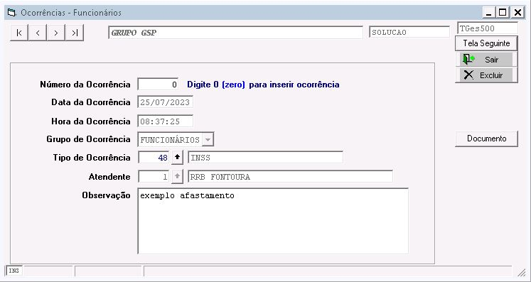
* Legenda – MANUTENÇÃO DE ESCALA - OCORRENCIAS FUNCIONARIOS – AFASTAMENTO

Na tela seguinte, será apresentado diversos campos conforme especificação abaixo:

Funcionário-> Selecionar qual o funcionário que será lançado o afastamento.
Data Inicial-> Data inicio do afastamento.
Tipo Férias-> não será possível informar, sistema só habilita esse item quando o lançamento da ocorrência for de férias.
Dias de Afastamento*-> número de dias CORRIDOS da escala que será.
Imprime Doc-> se marcado como SIM, ao gravar a ocorrência, sistema solicitará ao usuário um documento tipo .dot de modelo para imprimir um documento de afastamento de escala conforme o modelo informado.
Motivo-> motivo do afastamento do funcionário em relação a escala (motivo deve ser previamente cadastrado em tabelas de apoio).
Opção ‘Liberação Definitiva’-> não será possível informar, sistema só habilita esse item quando o lançamento da ocorrência for de liberação.

* Ao informar dias de afastamento diferente de 999, o sistema já lançará automaticamente o retorno de afastamento do colaborador. Embora essa forma de lançamento seja o mais próximo da realidade, o usuário deve lembrar que caso o funcionário volte antes ou depois do período de afastamento previsto, será necessário algumas ações como abaixo:
Antes do previsto -> será necessário excluir o lançamento do afastamento e lançar novamente com o período correto (lembrar que se o afastado já tinha substituto, será necessário recolocar os substitutos e revisar as marcações de ponto dos mesmos)
Depois do previsto -> será necessário lançar outro afastamento iniciando no dia prioritariamente previsto e alocando mais dias de afastamento (estender o afastamento do mesmo).
Caso o usuário informe o campo de ‘dias de afastamento’ como 999, sistema NÃO lançará o retorno automaticamente. Nesse caso o próprio usuário deverá lançar o retorno de afastamento (veja instrução desse lançamento mais abaixo).

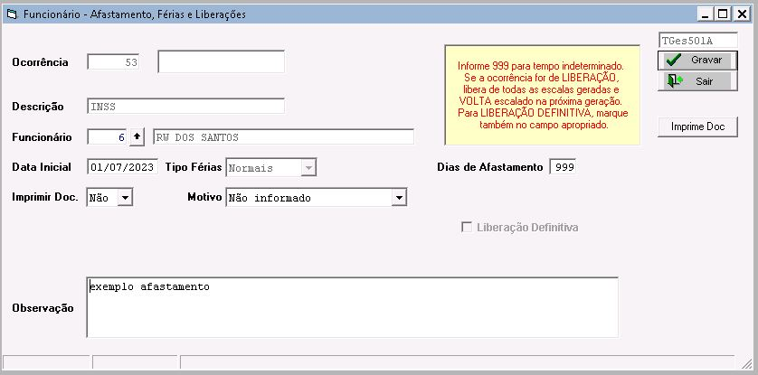
* Legenda – MANUTENÇÃO DE ESCALA - OCORRENCIAS FUNCIONARIOS - AFASTAMENTO PREENCHIDO

Retorno de afastamento

Ocorrências de retorno de afastamento devem ser lançadas sempre que o funcionário estiver afastado com numero de dias indeterminado (999), pois será a única forma de retornar o colaborador.

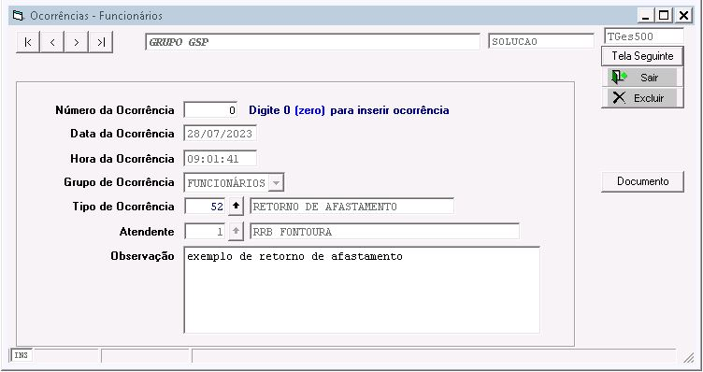
* Legenda – MANUTENÇÃO DE ESCALA - OCORRENCIAS FUNCIONARIOS – RETORNO DE AFASTAMENTO

Na tela seguinte, será apresentado diversos campos conforme especificação abaixo:

Funcionário-> Selecionar qual o funcionário que será lançado o retorno de afastamento.
Data Retorno-> Data do retorno do afastamento.
Observação-> Campo opcional para observações livres.
Opções “Libera da escala onde estava afastado” e “Retorna para escala onde estava afastado” -> A primeira opção deixará o colaborador liberado da escala (e se já houver um substituto, o substituto será mantido), já a segunda opção retornará o colaborador afastado para a escala original (desde que ele tenha continuado tendo sua escala gerada) e eliminará todo e qualquer substituto (caso tenha) da data de retorno em diante.

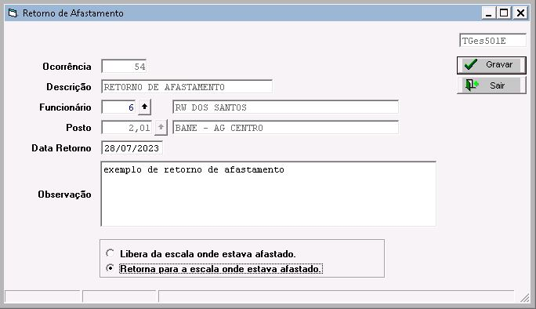
* Legenda – MANUTENÇÃO DE ESCALA - OCORRENCIAS FUNCIONARIOS – RETORNO DE AFASTAMENTO PREENCHIDO

Comportamento (Advertencia, Suspensão, Elogio)

Ocorrências de comportamento são divididas em Advertências (oral e escrita), Suspensão (com primeiro dia total ou parcial) e Elogios.
A primeira tela do lançamento sempre é a mesma (mudando apenas o descritivo da ocorrência selecionada), por isso nos exemplos abaixo usaremos apenas uma vez a primeira tela e colocaremos um exemplo de cada tipo da tela seguinte.
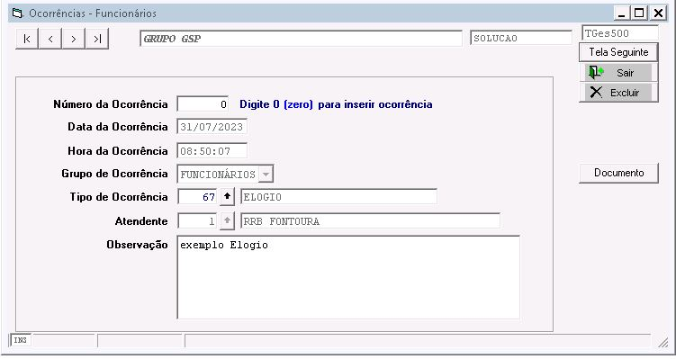
* Legenda – MANUTENÇÃO DE ESCALA - OCORRENCIAS FUNCIONARIOS - ELOGIO

Na tela seguinte, será apresentado diversos campos conforme especificação abaixo:

Funcionário-> Selecionar qual o funcionário que será lançado a ocorrência.
Posto-> Sistema preenche automaticamente com o posto que o colaborador está vinculado.
Tipo-> Neste campo o usuário terá a oportunidade de definir se será lançado Elogio, Advertência ou Suspensão.
Campo sem nome logo ao lado do campo ‘tipo’ -> Com opções de ‘Oral’ e ‘Escrita’, só ficará habilitado quando na opção ‘tipo’ for selecionada Advertência.
Data Elogio (ou Data Inicial)-> Data do elogio (quando lançado tipo Elogio) ou data de inicio da advertência ou suspensão (quando lançado tipo Suspensão ou Advertência).
Suspende-> só ficará habilitado quando o campo ‘tipo’ for preenchido com a opção ‘Suspensão’, podendo selecionar se a suspensão do primeiro dia será total ou parcial.
Numero dias Suspensão-> só ficará habilitado quando o campo ‘tipo’ for preenchido com a opção ‘Suspensão’, deve ser informado o numero total de dias corridos de suspensão.
Campos de horário atual inicial e final-> Sistema preencherá automaticamente, habilitado apenas quando o campo ‘tipo’ for preenchido com ‘Suspensão’.
Campo Horário inicial da suspensão-> só ficará habilitado quando o campo ‘tipo’ for preenchido com a opção ‘Suspensão’ e quando o campo ‘Suspende’ for preenchido com ‘1º dia parcial’. Usuário deve preencher com o horário de inicio que deseja que seja calculado a suspensão (esse horário pode ser qualquer horário que esteja dentro do intervalo do horário atual inicial e final).

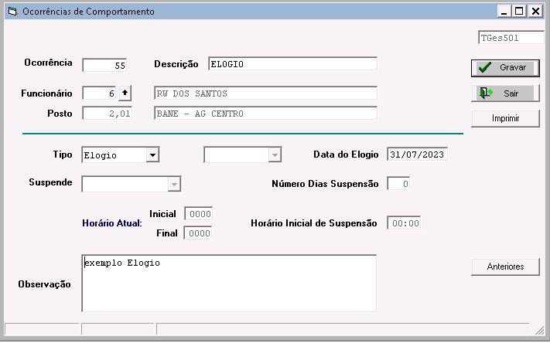
* Legenda – MANUTENÇÃO DE ESCALA - OCORRENCIAS FUNCIONARIOS - ELOGIO PREENCHIDO

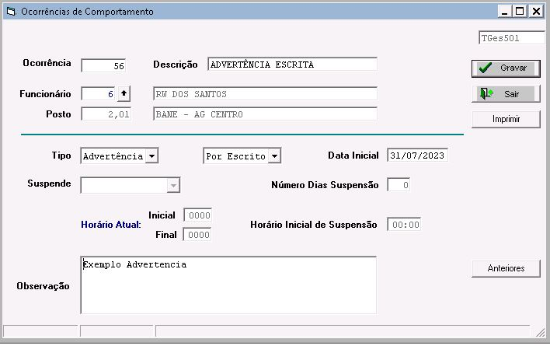
* Legenda – MANUTENÇÃO DE ESCALA - OCORRENCIAS FUNCIONARIOS - ADVERTENCIA PREENCHIDO

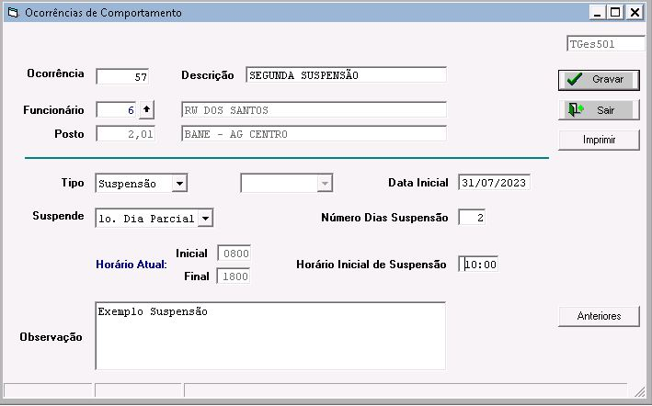
* Legenda – MANUTENÇÃO DE ESCALA - OCORRENCIAS FUNCIONARIOS - SUSPENSÃO PREENCHIDO

Cursos/Reciclagem

Ocorrências de cursos podem ser lançadas mesmo que o colaborador não possua escala no período.
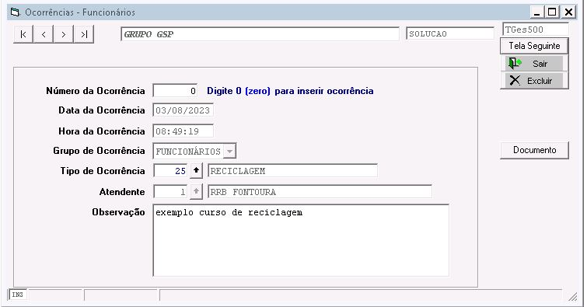
* Legenda – MANUTENÇÃO DE ESCALA - OCORRENCIAS FUNCIONARIOS - CURSO

Na tela seguinte, será apresentado diversos campos conforme especificação abaixo:

Funcionário-> Selecionar qual o funcionário que será lançado a ocorrência.
Posto-> Sistema preenche automaticamente com o posto que o colaborador está vinculado.
Documento/Curso-> Neste campo o usuário deverá definir qual o documento relacionado ao curso que está sendo lançado. Esses documentos são cadastrados previamente em tabelas de apoio (verificar manual de tabelas de apoio).
Data Inicial-> Data inicial do curso.
# Dias de Afastamento – Numero total de dias do curso.
Quadrante ‘Dias em Sequência?’-> Se marcado, sistema calculará sozinho data fim do curso, atribuindo como dias corridos. Caso desmarcado, sistema solicitará que usuário informe todos os dias do curso (primeiro dia DEVE ser igual a data de inicio).
Validade-> sistema calcula automaticamente a validade do curso conforme o documento selecionado (usuário pode alterar manualmente se necessário).
Data Final-> Ultimo dia do curso.
Horário do curso-> Sistema possibilita que usuário informe o horário do inicio do curso (campo opcional).
Responsabilidade-> Usuário deve preencher se a responsabilidade é ‘Empresa’, ‘Funcionário’ ou ‘N/A’.
Descrição do Curso-> usuário pode informar o nome completo do curso.
Horas Treinamento-> total de horas do curso.
Valor-> Informar o valor pago do curso (se houver despesa para a empresa).
Avaliação-> informar ‘APTO’ ou ‘NÃO APTO’
Data Avaliação-> Dia que ocorreu a avaliação do curso.
Nota-> Nota tirada na avaliação do curso.
Escola/Instrutor-> oriundo do cadastro de fornecedores, deve-se informar em qual fornecedor foi realizado o curso.
Quadrante de benefícios-> Ao gravar a ocorrência, sistema questionará se usuário deseja informar benefícios a serem pagos para todo o período do curso. Caso o usuário informe, ficará registrado os benefícios informados.
Caso o usuário queira redefinir os benefícios informados anteriormente, pode-se usar o botão ‘Informa Vales’.

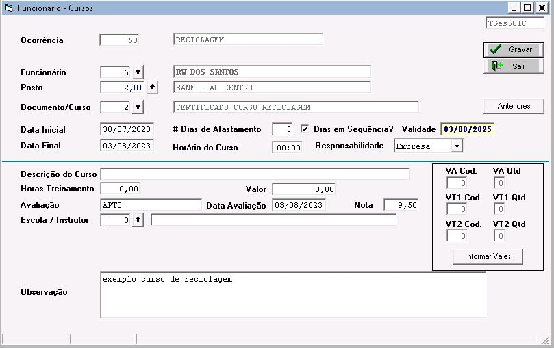
* Legenda – MANUTENÇÃO DE ESCALA - OCORRENCIAS FUNCIONARIOS - CURSO PREENCHIDO

Abaixo temos a tela que o sistema solicita as datas o curso quando o usuário deixa o campo ‘Dias em Sequencia?’ desmarcado.

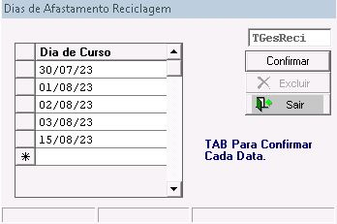
* Legenda – MANUTENÇÃO DE ESCALA - OCORRENCIAS FUNCIONARIOS - CURSO DIAS DIFERENTES

Documentos

Ocorrências de documentos podem ser lançadas para controlar a validade de qualquer documento que o usuário deseje (desde que o documento exista cadastrado em tabelas de apoio, vide manual de tabelas de apoio para a criação de documentos).

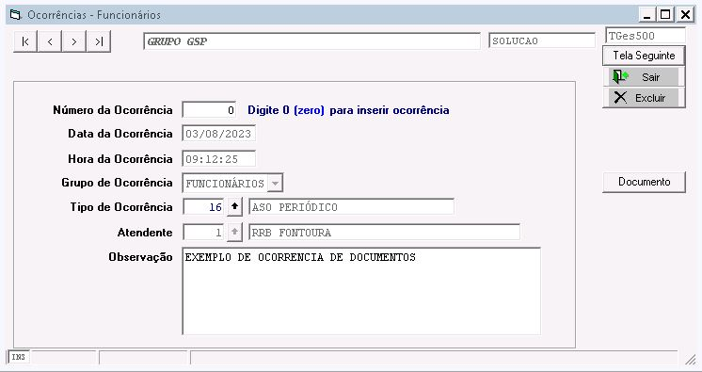
* Legenda – MANUTENÇÃO DE ESCALA - OCORRENCIAS FUNCIONARIOS - DOCUMENTOS

Na tela seguinte, será apresentado diversos campos conforme especificação abaixo:

Funcionário-> Selecionar qual o funcionário que será lançado a ocorrência.
Documento/Curso-> Neste campo o usuário deverá definir qual o documento que está sendo lançado. Esses documentos são cadastrados previamente em tabelas de apoio (verificar manual de tabelas de apoio).
Data Inicial-> Data inicial do curso.
Data Documento – Data do lançamento/emissão do documento.
Validade-> sistema calcula automaticamente a validade do documento conforme o documento selecionado (usuário pode alterar manualmente se necessário).

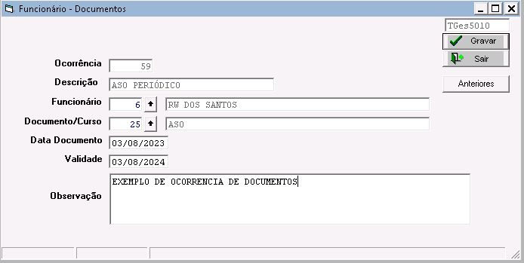
* Legenda – MANUTENÇÃO DE ESCALA - OCORRENCIAS FUNCIONARIOS – DOCUMENTOS PREENCHIDO

Demissão

As ocorrências de demissão podem ser lançadas mesmo para funcionários que não possuem escala gerada. É importante não se esquecer de demitir os funcionários que de fato não fazem mais parte da empresa, uma vez que enquanto estão ativos são contabilizados na licença de uso.
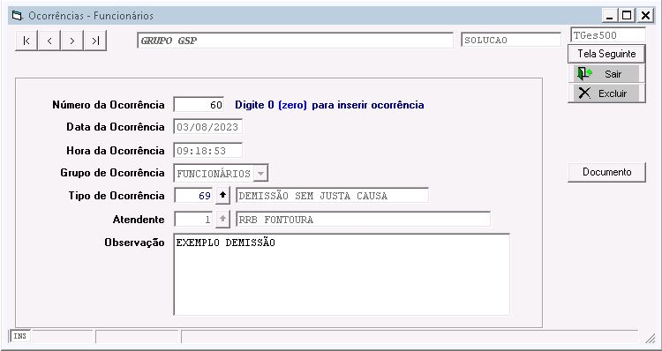
* Legenda – MANUTENÇÃO DE ESCALA - OCORRENCIAS FUNCIONARIOS - DEMISSÃO

Na tela seguinte, será apresentado diversos campos conforme especificação abaixo:

Funcionário-> Selecionar qual o funcionário que será lançado a ocorrência.
Posto-> Sistema preenche automaticamente com o posto que o colaborador está vinculado.
Informar CPF-> Neste campo é obrigatório informar corretamente o CPF do colaborador que será demitido, sistema valida se o CPF de fato é do funcionário que será desligado.
Data Admissão -> Sistema preencherá automaticamente com a data que o colaborador foi admitido (conforme o que consta no cadastro do funcionário).
Tipo de Aviso-> Com opções de “AVISO TRABALHADO”, “AVISO INDENIZADO” e “--------”, usuário deve definir como será o aviso.
Aviso Prévio-> Sistema possibilita 3 opções com regras de calculo de dias de aviso conforme abaixo:
-‘3 Dias e Aviso a cada ano completo’ = Sistema calculará 3 dias a mais de aviso a cada ano completo a partir do primeiro ano completo.
-‘3 dias de Aviso a cada ano mesmo incompleto’ = Sistema calculará 3 dias a mais de aviso a cada ano (mesmo que incompleto) a partir do primeiro ano.
-‘1 dia de Aviso a cada 4 meses Trabalhado’ = Sistema calculará 1 dia de aviso para cada 4 meses completos de serviço a partir do primeiro ano completo.
Dias de aviso-> sistema calcula automaticamente conforme o que o usuário selecionou em ‘Aviso Prévio’ (este campo é editável).
Data da Demissão – Data da demissão do colaborador preenchido automaticamente pelo sistema (usuário pode editar).
Escalado Até-> Data final que sistema manterá colaborador na escala, preenchido automaticamente pelo sistema (usuário pode editar).

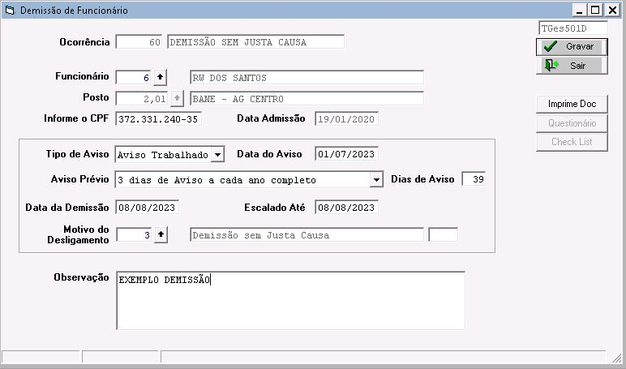
* Legenda – MANUTENÇÃO DE ESCALA - OCORRENCIAS FUNCIONARIOS – DEMISSÃO PREENCHIDO

Readmissão

Ocorrências de readmissão só podem ser lançadas para funcionários que estejam com situação ‘demitido’, importante atentar que por padrão o sistema não possibilita cadastrar o mesmo CPF mais de uma vez, devendo assim ser tratado como demissão e readmissão quando o colaborador volta a trabalhar para a empresa.
Importante atentar também para a revisão dos dados cadastrais e de benefícios após a readmissão.
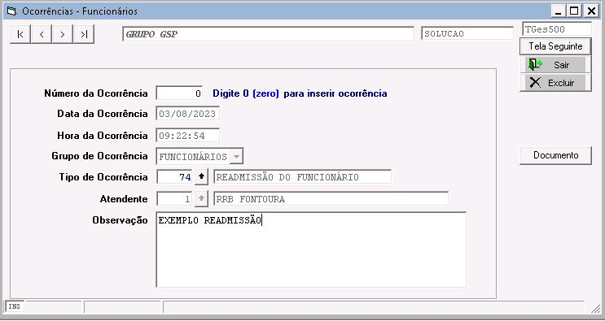
* Legenda – MANUTENÇÃO DE ESCALA - OCORRENCIAS FUNCIONARIOS – READMISSÃO

Na tela seguinte, será apresentado diversos campos conforme especificação abaixo:

Funcionário-> Selecionar qual o funcionário que será lançado a ocorrência.
Posto-> Sistema preenche automaticamente com o posto que o colaborador está vinculado.
Data Readmissão-> Informar a data que colaborador será readmitido na empresa.

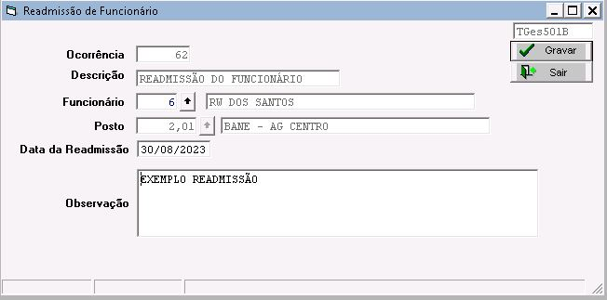
* Legenda – MANUTENÇÃO DE ESCALA - OCORRENCIAS FUNCIONARIOS – READMISSÃO PREENCHIDO

Ao gravar a ocorrência, sistema possibilita o usuário a limpar os dados de beneficio do colaborador, indiferente da decisão de limpeza ou não da informação de benefícios, sugerimos revisar o cadastro de benefícios do funcionário pois podem ser necessários alguma atualização da informação.

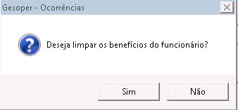
* Legenda – MANUTENÇÃO DE ESCALA - OCORRENCIAS FUNCIONARIOS – READMISSÃO – LIMPA BENEFICIO

Rejeição/Exigencia

Ocorrências de rejeição e exigências são inversas uma da outra servem para informar ao sistema que o colaborador é rejeitado ou exigido em um determinado posto de um cliente

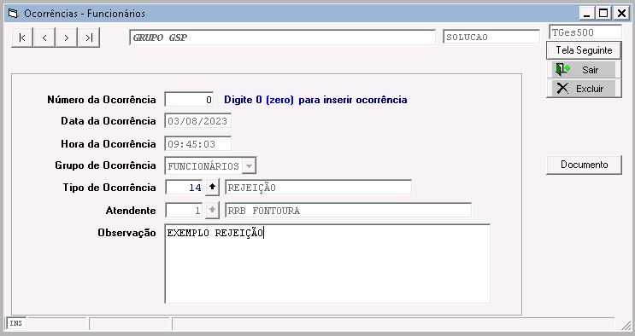
* Legenda – MANUTENÇÃO DE ESCALA - OCORRENCIAS FUNCIONARIOS – REJEIÇÃO

Na tela seguinte, será apresentado diversos campos conforme especificação abaixo:

Funcionário-> Selecionar qual o funcionário que será lançado a ocorrência.
Posto-> Posto onde o funcionário é rejeitado (ou exigido, a depender do que o usuário está lançando).
Data e Hora-> Informar a data e hora inicial da rejeição (ou exigência, a depender o que o usuário está lançando.
Fornecedor=> Informar qual o fornecedor relacionado ao custo (caso tenha ocorrido algum custo atrelado a essa rejeição/exigência).
Nº Documento-> informar o numero da nota fiscal relacionada ao custo (se houver) no momento da rejeição/exigência.
Valor-> informar o valor do custo (se houver).
Replicar-> Replicar o lançamento em X meses (caso o custo, se houver, seja parcelado).

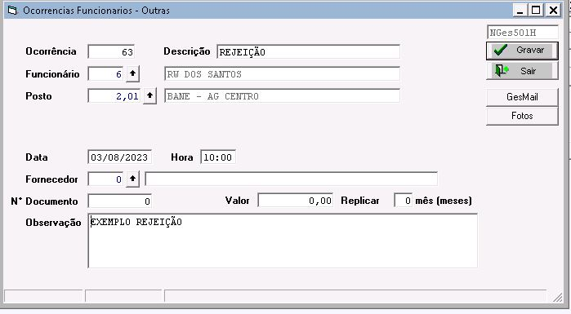
* Legenda – MANUTENÇÃO DE ESCALA - OCORRENCIAS FUNCIONARIOS – REJEIÇÃO PREENCHIDO

Após o lançamento da rejeição (ou exigência), ao tentar gerar escala em posto que o colaborador foi rejeitado, sistema acusa mensagem abaixo

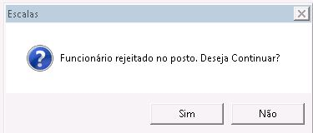
* Legenda – MANUTENÇÃO DE ESCALA - OCORRENCIAS FUNCIONARIOS – REJEIÇÃO MENSAGEM

Rotatividade

Para realizar trocas de funcionários é possível lançar ocorrências de rotatividade, essas ocorrências servem tanto para fazer uma pessoa assumir a escala de outra quanto pra de fato trocar a escala entre 2 pessoas. Importante salientar que rotatividades são dividas em 4 opções (trocas definitivas, trocas temporárias, substituição definitiva e substituição temporária), veremos suas regras e funcionalidades um pouco mais abaixo.

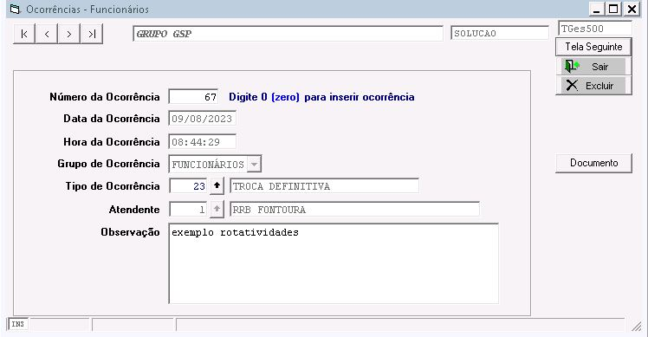
* Legenda – MANUTENÇÃO DE ESCALA - OCORRENCIAS FUNCIONARIOS – ROTATIVIDADE

Na tela seguinte, será apresentado diversos campos conforme especificação abaixo:

Data inicial e final-> Período que será realizado a rotatividade.
Quadrante de marcação de tipo de rotatividade-> definir para o sistema como será a rotatividade (substituição temporária, substituição definitiva, troca temporária, troca definitiva).
Funcionário e posto que entra-> Selecionar qual o funcionário e de qual posto ele está, posto será usado para a rotatividade.
Funcionário e posto que sai-> Selecionar qual o funcionário e de qual posto ele está, posto será usado para a rotatividade.

Regras a serem observadas:
Importante cuidar algumas regras que devem ser seguidas para o sucesso do lançamento de rotatividades conforme abaixo.
1-> toda rotatividade DEFINITIVA deve ser preenchido apenas a data inicial, não preencher a data final
2-> toda rotatividade TEMPORARIA deve ter data inicial e final preenchidos
3-> para qualquer tipo de rotatividade de TROCA, ambos os funcionários (o que entra e o que sai) DEVEM ter escala no período, não importando turno ou tipo de escala.
4-> para qualquer rotatividade de SUBSTITUIÇÃO o funcionário que ENTRA deve estar disponível para assumir a escala do funcionário que SAI (verificar se para os dias e horários da escala do que SAI, o que entra esteja sem escala/disponível)
5-> para rotatividade de troca, ambos os funcionários (que entra e que sai) não podem ter manutenção de escala (faltas, atrasos, curso, férias, liberação, etc) dentro do período da rotatividade.
6-> para rotatividade de substituição, ambos os funcionários (que entra e que sai) não podem ter manutenção de escala (faltas, atrasos, curso, férias, liberação, etc) dentro do período da rotatividade, porem o funcionário que SAI pode estar demitido.

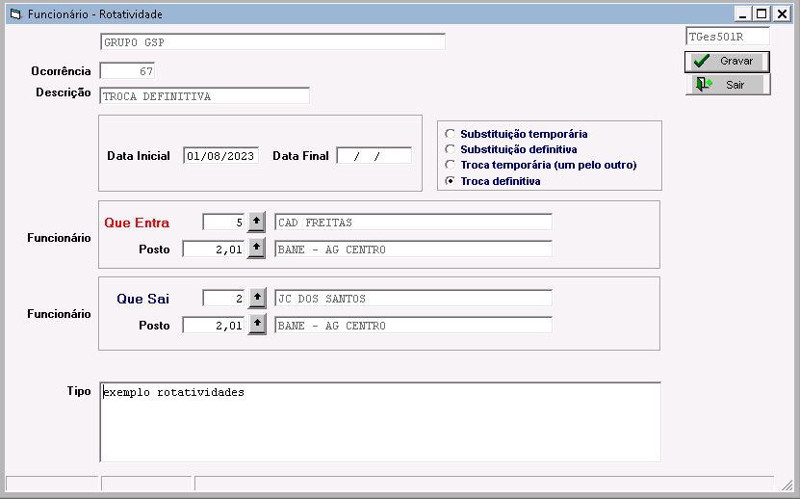
* Legenda – MANUTENÇÃO DE ESCALA - OCORRENCIAS FUNCIONARIOS – ROTATIVIDADE PRENCHIDA

Caso algum dos colaboradores relacionados na rotatividade esteja com alguma manutenção de escala já lançada para o período da rotatividade, sistema emitirá critica abaixo (sistema informa se é o funcionário que entra ou o que sai que está com manutenção)

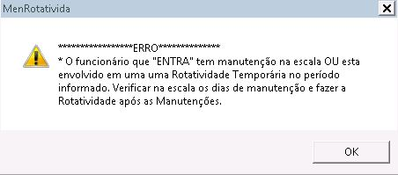
* Legenda – MANUTENÇÃO DE ESCALA - OCORRENCIAS FUNCIONARIOS – ROTATIVIDADE MSG

Retira Vinculo

Ocorrências de retira vinculo servem para remover o nome e vinculo do colaborador da geração da escala. Comumente utilizado quando se sabe que o colaborador não realizará mais escala em um determinado posto a partir da próxima geração mas ainda não se sabe quem ficará no lugar.

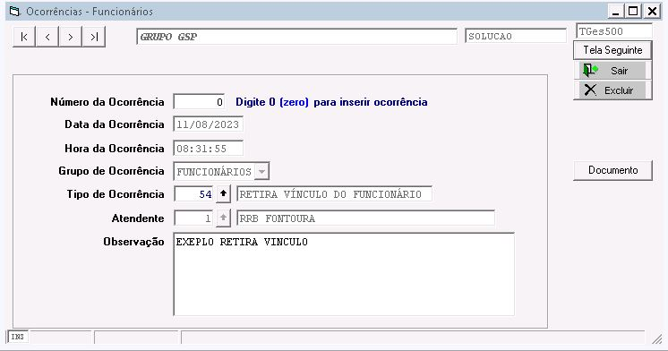
* Legenda – MANUTENÇÃO DE ESCALA - OCORRENCIAS FUNCIONARIOS – RETIRA VINCULO

Na tela seguinte, será apresentado diversos campos conforme especificação abaixo:

Funcionário-> Selecionar qual o funcionário que terá seu vinculo removido.
Quadrante logo a direita do campo funcionário-> possibilita selecionar ‘fixo’ ou ‘folguista’, esta opção informa pro sistema se o vinculo que será retirado é de funcionário fixo no posto ou de funcionário folguista
Posto-> informar de qual posto o colaborador terá seu vinculo retirado.
Jornada-> Sistema preencherá automaticamente.

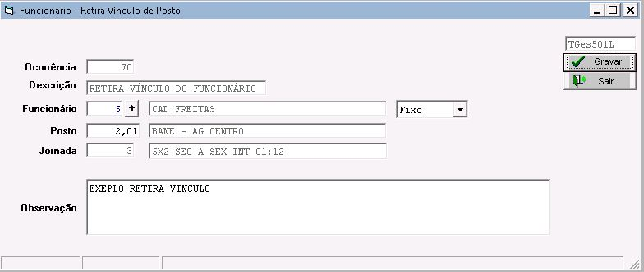
* Legenda – MANUTENÇÃO DE ESCALA - OCORRENCIAS FUNCIONARIOS – RETIRA VINCULO PREENCHIDO

Sit Trabalho

As ocorrências de situação de trabalho atualizam dados como “Descrição da Situação”, “Data Início Situação” e “Restringe Escala” no cadastro do colaborador.
Os campos citados são apenas informativos, não possuindo nenhum tipo de filtro ou relatório que emita tal informação.
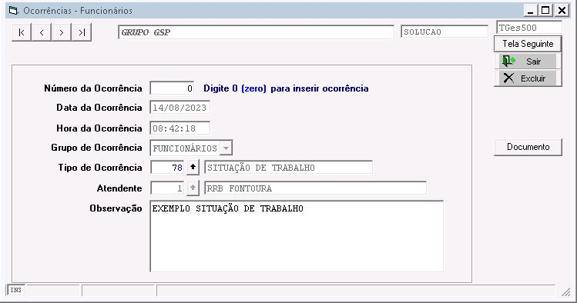
* Legenda – MANUTENÇÃO DE ESCALA - OCORRENCIAS FUNCIONARIOS – RETIRA VINCULO PREENCHIDO

Na tela seguinte, será apresentado diversos campos conforme especificação abaixo:

Funcionário-> Selecionar qual o funcionário que terá a ocorrência lançada.
Posto-> sistema preenche automaticamente com o posto principal que o funcionário esteja vinculado.
Descrição de Situação-> Usuário pode colocar qualquer descrição que desejar.
Data Inicio Situação-> Informar desde quando se iniciará a situação descrita no campo anterior.
Restringe Escala-> Deve ser informado se restringe ou não as escalas do colaborador.

OBS: as informações registradas na ocorrência são apenas informativos, não possuem nenhum impacto em escalas, cursos, benefícios ou folha de pagamento.

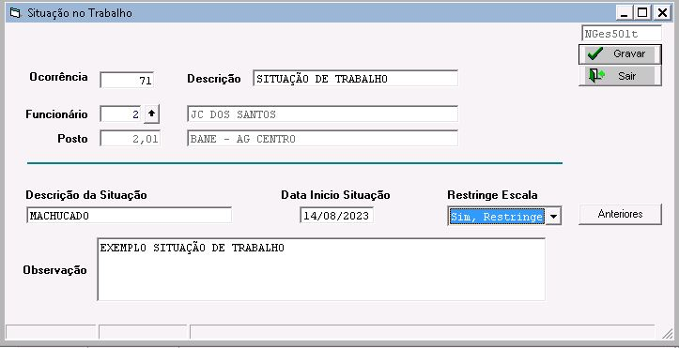
* Legenda – MANUTENÇÃO DE ESCALA - OCORRENCIAS FUNCIONARIOS – RETIRA VINCULO PREENCHIDO

Folga Compensada

Ocorrências de folga compensada servem para liberar o colaborador da escala e debitar as horas que seriam trabalhadas do banco de horas (só será possível lançar essa ocorrência se estiver habilitado o banco de horas).
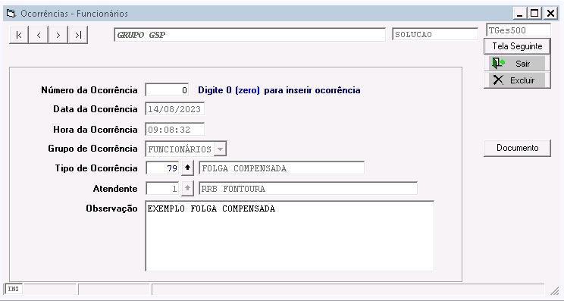
* Legenda – MANUTENÇÃO DE ESCALA - OCORRENCIAS FUNCIONARIOS - FOLGA COMPENSADA

Na tela seguinte, será apresentado diversos campos conforme especificação abaixo:

Funcionário-> Selecionar qual o funcionário que será liberado por folga compensada.
Data da compensação-> Data que será liberada do funcionário, abatendo do banco de horas.
Numero de dias-> número de dias corridos que será compensado.
Quadrante Substituto-> possibilita informar quem será o funcionário que realizara a substituição (se houver).
Posto-> Sistema preenche informação automaticamente, de acordo com o funcionário e data que será compensada.
Horário escala inicial e final-> Sistema preencherá automaticamente, de acordo com o funcionário e data que será compensada.

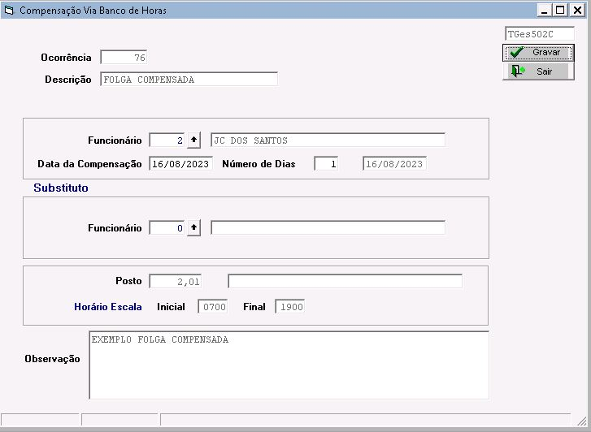
* Legenda – MANUTENÇÃO DE ESCALA - OCORRENCIAS FUNCIONARIOS - FOLGA COMPENSADA PREENCHIDA

Eventos Folha

Ocorrências de eventos folha podem ser lançados sempre que for necessário pagar (ou descontar) algum evento que não esteja sendo contemplado pelo calculo de horas folha do sistema.
Ao lançar o evento dentro do período de apuração, o sistema calculará junto com o horas folha todas as ocorrências de eventos folha do período apurado.
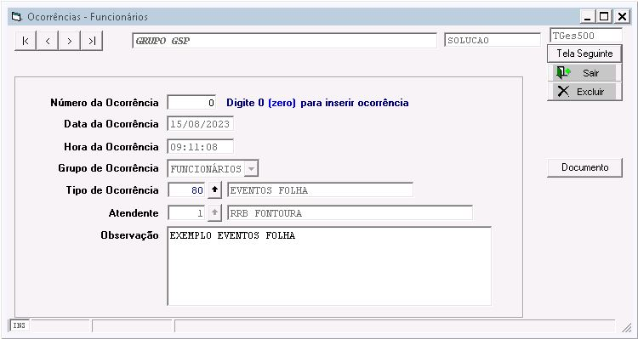
* Legenda – MANUTENÇÃO DE ESCALA - OCORRENCIAS FUNCIONARIOS - EVENTOS FOLHA

Na tela seguinte, será apresentado diversos campos conforme especificação abaixo:

Funcionário-> Selecionar qual o funcionário que terá um novo evento lançado manualmente.
Posto-> Posto onde ocorreu o evento.
Data de Lançamento-> Data que ocorreu o evento (esta data deve ser alguma data dentro do período de apuração que o sistema deve calcular o evento).
Código do evento-> Código do evento de crédito.
Descrição-> Preenchido automaticamente pelo sistema.
Código Desconto-> Código do evento de desconto.
Valor-> Valor do evento que será creditado ou descontado.
Tipo Evento-> Definição de como será calculado o evento com possibilidades de Horas, Valor, Dias e Quantidade.
Replicar x Meses-> Possibilita replicar esse lançamento em vários meses, sem ter a necessidade do usuário lançar o mesmo evento manualmente em mais de um mês para o mesmo funcionário.

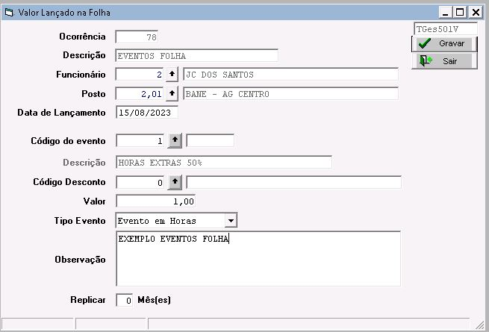
* Legenda – MANUTENÇÃO DE ESCALA - OCORRENCIAS FUNCIONARIOS - EVENTOS FOLHA PREENCHIDA

Curso Global

Ocorrências de curso global realiza um curso para todos os colaboradores de mesmo cargo e filial do funcionário selecionado pelo usuário no momento do lançamento.
Por decorrência de sua finalidade, é altamente sugerível que o usuário tenha certeza e cuidado no momento do lançamento, uma vez que o sistema irá lançar uma ocorrência de curso com as informações preenchidas pelo usuário para TODOS os funcionários de mesmo cargo e filial do funcionário informado na ocorrência original.
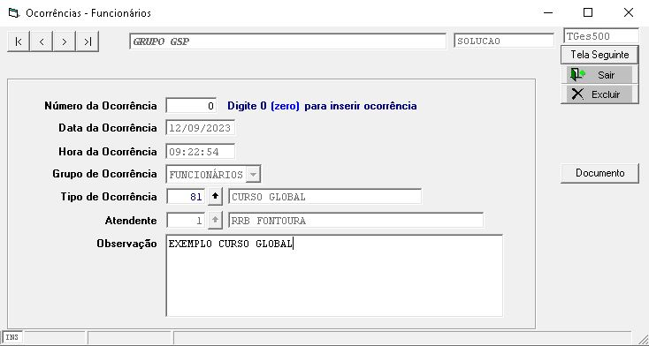
* Legenda – MANUTENÇÃO DE ESCALA - OCORRENCIAS FUNCIONARIOS – CURSO GLOBAL

Na tela seguinte, será apresentado diversos campos conforme especificação abaixo:

Funcionário-> Selecionar qual o funcionário que terá o lançamento realizado.
Cargo-> Sistema preenche automaticamente.
Data Inicial-> Data que ocorreu o início do curso.
Horas treinamento-> Quantidade de horas do curso (opcional).
Documento/Curso-> Documento do curso (previamente cadastrado em tabelas de apoio).
Validade-> Data da validade do curso.
Valor Pago-> Valor do curso pago pela empresa (opcional).
Descrição do curso-> Nome completo do curso (opcional).
Escola-> Escola onde o curso foi realizado (informação vem do cadastro de fornecedores, item opcional).
Avaliação-> Informar ‘APTO’ ou ‘INAPTO’ (opcional).
Nota-> Informar a nota que o colaborador tirou no curso (opcional).

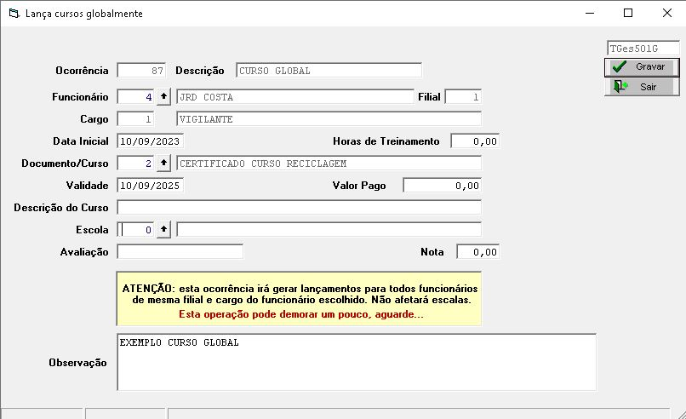
* Legenda – MANUTENÇÃO DE ESCALA - OCORRENCIAS FUNCIONARIOS – CURSO GLOBAL PREENCHIDO

Confirma Curso

Ocorrência de confirmação de curso é utilizada para informar ao sistema que determinado curso realizado (normalmente utilizado para reciclagens) foi concluído com êxito e com resultado positivo (aprovado/apto)
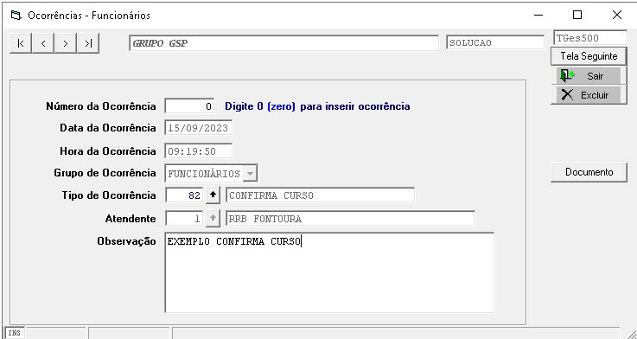
* Legenda – MANUTENÇÃO DE ESCALA - OCORRENCIAS FUNCIONARIOS – CONFIRMA CURSO

Na tela seguinte, será apresentado diversos campos conforme especificação abaixo:

Funcionário-> Selecionar qual o funcionário terá o curso confirmado.
Occ para confirmação-> número da ocorrência que será confirmada.
Posto-> posto onde ocorreu o curso, sistema preenche automaticamente de acordo com o curso realizado.
Documento/curso-> Documento/Curso informado no momento do lançamento da ocorrência de curso, sistema preenche automaticamente.
Data inicial-> Data inicial do curso selecionado (sistema preenche automaticamente)
# dias-> Número de dias do curso selecionado (sistema preenche automaticamente)
Data final-> Data final do curso selecionado (sistema preenche automaticamente)
Validade-> Data de validade do curso (sistema preenche automaticamente porem pode ser editável pelo usuário.
Data da avaliação-> Data da avaliação do curso
Descrição do curso-> Nome completo do curso (opcional).
Horas treinamento-> Quantidade de horas do curso (opcional).
Valor-> Valor do curso pago pela empresa (opcional).
Avaliação-> Informar ‘APTO’ ou ‘INAPTO’ (opcional).
Nota-> Informar a nota que o colaborador tirou no curso (opcional).
Escola-> Escola onde o curso foi realizado (informação vem do cadastro de fornecedores, item opcional).
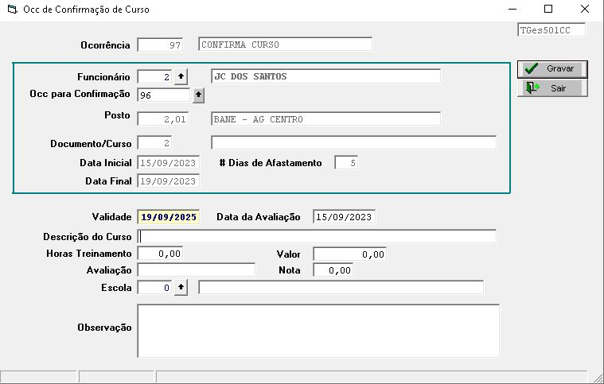
* Legenda – MANUTENÇÃO DE ESCALA - OCORRENCIAS FUNCIONARIOS – CONFIRMA CURSO PREENCHIDO

Trabalho Armado

A ocorrência de trabalho armado informa ao sistema que o colaborador laborou em posto armado durante um período determinado.
Sua utilidade se dá apenas informativa, não causando impactos em escala, benefícios ou folha de pagamento.
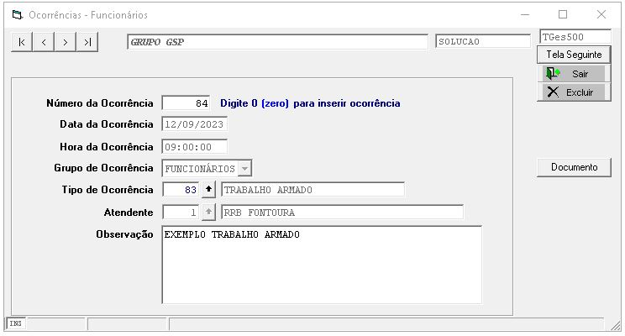
* Legenda – MANUTENÇÃO DE ESCALA - OCORRENCIAS FUNCIONARIOS – TRABALHO ARMADO

Na tela seguinte, será apresentado diversos campos conforme especificação abaixo:

Funcionário-> Selecionar qual o funcionário.
Posto-> Posto onde ocorreu o trabalho armado.
Período com trabalho armado-> Período que o colaborador laborou no posto armado.

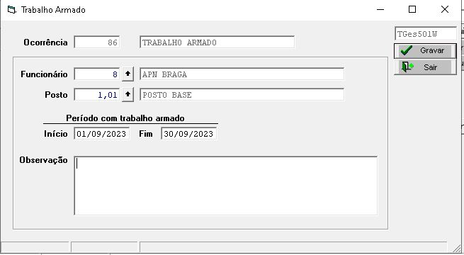
* Legenda – MANUTENÇÃO DE ESCALA - OCORRENCIAS FUNCIONARIOS – TRABALHO ARMADO PREENCHIDO

Transporte e Materiais

Ocorrências de transporte e de Materiais não possuem nenhuma função especifica de controle dentro do sistema, atualmente são ocorrências informativas que não possuem nenhum complemento de informação além do campo de observação e a possibilidade de anexar documentos (funções comuns e presentes em todos os tipos de ocorrências)
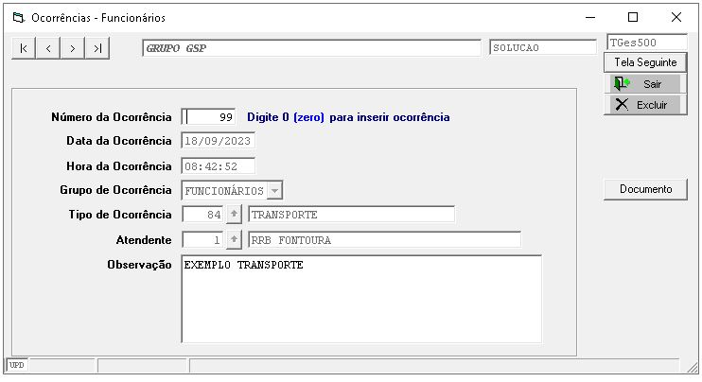
* Legenda – MANUTENÇÃO DE ESCALA - OCORRENCIAS FUNCIONARIOS – TRANSPORTE PREENCHIDO

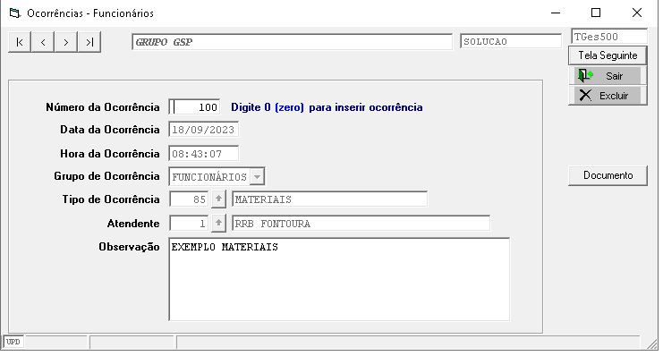
* Legenda – MANUTENÇÃO DE ESCALA - OCORRENCIAS FUNCIONARIOS – MATERIAIS PREENCHIDO

Outros

Ocorrências do tipo outros são ocorrências que não terão nenhum impacto em relação a folha de pagamento, escalas ou benefícios, podendo, no entanto, ter impacto de custos e no adm pois é possível que a ocorrência gere uma despesa.

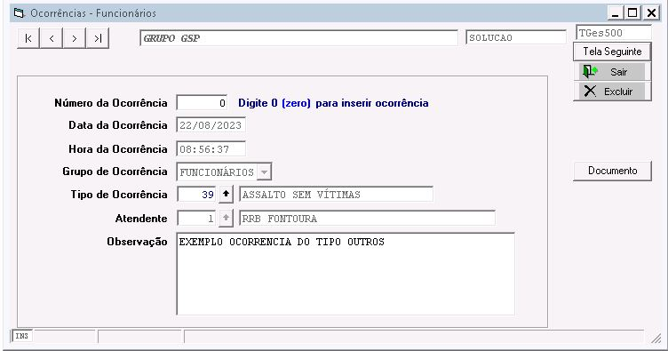
* Legenda – MANUTENÇÃO DE ESCALA - OCORRENCIAS FUNCIONARIOS - OUTROS

Ao preencher a ocorrência e clicar em ‘tela seguinte’, sistema apresentará a possibilidade de lançar individualmente ou em grupo

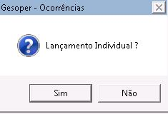
* Legenda – MANUTENÇÃO DE ESCALA - OCORRENCIAS FUNCIONARIOS – OUTROS PERGUNTA

Ao lançar individualmente, temos os campos conforme descritos abaixo e imagem a seguir.

Funcionário-> Selecionar qual o funcionário que terá o lançamento.
Posto-> Posto onde o colaborador está lotado no momento (se funcionário possuir escala fixa, sistema preencherá automaticamente).
Data e Hora-> Data e hora que ocorreu o evento.
Fornecedor-> Caso tenha alguma despesa atribuída, para qual fornecedor ocorreu a despesa.
Nº Documento-> Número do documento relacionado a despesa, normalmente o código ou numero da nota/cupom fiscal.
Valor-> Valor da despesa (caso tenha).
Replicar x Meses-> Possibilita replicar esse lançamento em vários meses, sem ter a necessidade do usuário lançar o mesmo evento manualmente em mais de um mês para o mesmo funcionário.

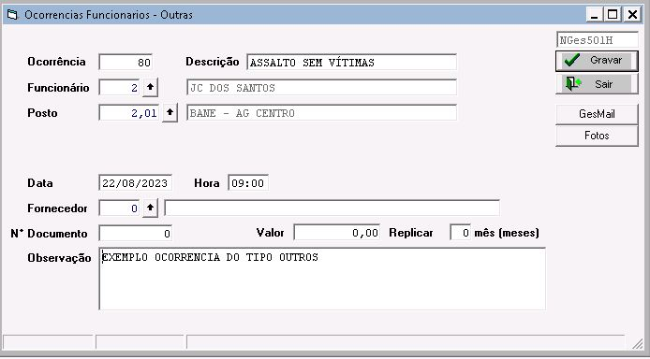
* Legenda – MANUTENÇÃO DE ESCALA - OCORRENCIAS FUNCIONARIOS - OUTROS INDIVIDUAL PREENCHIDA

Caso o lançamento não seja individualmente, temos os campos conforme descritos abaixo e imagem a seguir.

Funcionário 01- Funcionário 05-> Selecionar quais os funcionários que terão o lançamento realizado.
Academia-> Caso tenha alguma despesa atribuída, para qual fornecedor ocorreu a despesa.
Nº Documento-> Número do documento relacionado a despesa, normalmente o código ou numero da nota/cupom fiscal.
Valor-> Valor da despesa (caso tenha).
Data e Hora-> Data e hora que ocorreu o evento.

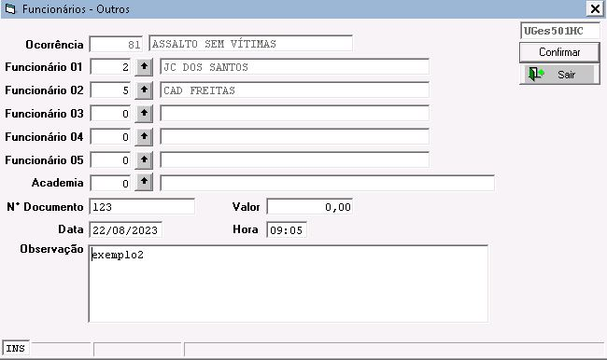
* Legenda – MANUTENÇÃO DE ESCALA - OCORRENCIAS FUNCIONARIOS - OUTROS NAO INDIVIDUAL PREENCHIDA

